ADJEKTIVE
Der jung__ Mann mag reisen. Er wat letzt__ Ferien in Prag und dort hat er viel__ Sehenswprdigkeiten gesehen: eine groß__ Burg, eine lang__ Brücke und eine atronomisch__ Uhr. Leider hatte er nicht viel__ Geld, nur für ein klein__ Bier.
Ich habe _______ neu__ braun__ Mantel gekauft. Der Tiger ist ein gefährlich__ Tier. Ich kaufe süß__ Schokolade für nett__ Kinder. Deutsch__ Städte sind größer als tschechisch__. Der Bruder des wunderbar__ Mannes ist mein gut__ Freund. Ich möchte ein__ klein__ Hund haben. Ich habe eine schön_ Frau getroffen. Die Frau war sehr ellegant__.

PRÄPOSITIONEN
1. V miestnosti sú stoličky.
2. Počas hodiny sa študenti rozprávajú.
3. Pri tabuli je učiteľ.
4. Z okna vidieť na ulicu.
5. Oproti oknu sú dvere.
6. Na stene je projektor.
7. Na stoly dáme počítače.
8. Študenti spolu komunikujú.
9. Tašku dávam pod stoličku.
10. Pod stoličkami sú tašky.
11. Fritz geht __________________ Schule gern. 12. Ich gehe __________________ Bibliothek. 13. Der Hund liegt __________________ Tisch. 14. Das Bild hängt __________________ Bild. 15. Ich hänge das Bild __________________ Wand. 16. __________________ Stunde haben wir gelacht. 17. Ich spiele gern __________________ Hund. 18. Die Apotheke ist __________________ Ecke. 19. Wir gehen __________________ Fluß__. 20. Die deutsche Mannschaft spielt __________________ tschechiche Mannschaft.

PRONOMEN
1. On má rád jej psa.
2. Jej pes nemá rád ich rodičov.
3. Jeho rodičia darovali svojmu synovcovi ich červené auto.
4. Teraz je to auto jeho.
5. To červené auto zabilo ich psa.
6. Ich möchte _______ (du) Auto kaufen. 7. Kann ich _______ (Sie) Kuli leihen? 8. Ich mag _______ (ich) Schule.
9. _______ (ich) gefallen _______ (sie) Augen.

- Wie heißt du?
- _______ Name ist Bara.
- Studierst du auch an _______ (ich) Universität?
- Nein, ich warte mit _______ (ich) Bruder auf _______ (wir) Freund. Welches Bereich studierst du?
- _______ (ich) Fach ist Politikwissenschaft.
- Entschuldigung, ich sehe _______ (er) schon.
- Ich kenne _______ (er) auch. Er ist ein Freund von _______ (ich) Schwester.
- Wir müssen zu _______ (wir) Großeltern gehen. Ich hoffe, wir treffen _______ später.

COOLE NACHRICHTEN IM NETZ
1. Bevor ihr euch das Video anschaut, löst bitte folgende Aufgabe:
A. Welche Begriffe passen zum Thema Fernsehen? Benutzt, wenn nötig, auch ein Wörterbuch.
a) die Sendung b) Social Media c) das Programm
d) der Zuschauer e) die Kamera f) der Sender
g) die Legende h) umschalten i) der Nachrichtensprecher
B. Welche Begriffe passen zum Thema Internet? Benutzt, wenn nötig, auch ein Wörterbuch.
a) surfen b) das Netz c) das Web
d) googeln e) die Grünen f) online
g) das Video h) die Generation i) das Netzwerk

2. Schaut euch das Video einmal an. Achtet genau darauf, was passiert. Was sieht man im Video?
Man sieht …
a) einen Nachrichtensprecher.
b) Moderatoren, die für ein Video geschminkt werden.
c) zwei Moderatoren, die vor der Kamera sprechen.
d) Beispiele von Nachrichten-Videos im Internet.
e) Moderatoren, die sich umziehen.
f) Leute an Tischen mit Computern.
g) zwei Moderatoren im Restaurant.
h) eine Nachrichtensendung im Fernsehen.
i) eine Veranstaltung mit vielen Jugendlichen.

3. Schaut euch das Video ein zweites Mal an und hört diesmal genau hin. Was ist richtig, was nicht? Wählt aus.
1. Menschen zwischen 14 und 34 Jahren sollen die Sendung „Was geht ab!“ sehen. a) stimmt b) stimmt nicht
2. Moderator Florian Mundt ist mit dem Namen „LeFloid“ im Internet bekannt. a) stimmt b) stimmt nicht
3. Moderator Frodo arbeitet auch als Politiker. a) stimmt b) stimmt nicht
4. Jede Woche gibt es eine neue Sendung. a) stimmt b) stimmt nicht
5. Mehr als 100.000 Leute folgen „Was geht ab!“ auf YouTube. a) stimmt b) stimmt nicht
6. Jedes Video von „Was geht ab!“ ist genau fünf Minuten lang. a) stimmt b) stimmt nicht
7. Die Nutzer haben die Möglichkeit, Kommentare unter die Videos zu schreiben. a) stimmt b) stimmt nicht
8. Es ist schwer, Themen zu finden, die junge Menschen interessieren. a) stimmt b) stimmt nicht

4. Wer spricht über was im Video? Ordnet zu.
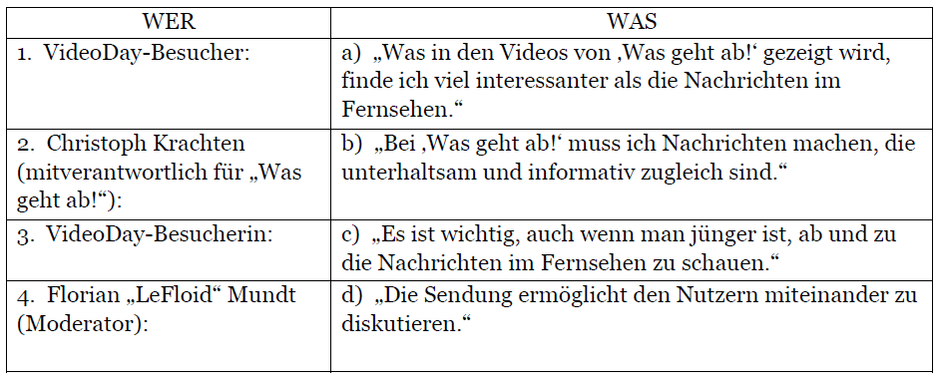
5. Im Video werden Ausdrücke der Alltagssprache verwendet. In welchen Sätzen ist der Ausdruck richtig verwendet, wo nicht?
1. Nach der Prüfung hagelte es schlechte Noten in der Klasse. a) richtig b) falsch
2. Die Freundin hat mir vor einer Prüfung in die Hose gemacht. a) richtig b) falsch
3. Der Computer ist viel zu langsam; damit hat er komplett ausgedient. a) richtig b) falsch
4. Das Thema ist in der Sendung richtig gut rübergebracht worden. a) richtig b) falsch
5. Mein Kollege zählt sich selbst schon zu alt. a) richtig b) falsch
6. Wer noch nicht genug darüber weiß, sollte unbedingt an dem Thema dranbleiben. a) richtig b) falsch

Arbeitsauftrag
Schaut euch einen Videoclip von „Was geht ab!“ auf YouTube an und diskutiert darüber, welche Unterschiede es zu normalen Nachrichten im Fernsehen gibt.

